taxe foncière 1158 €
Région GOURDON |  |  |  | 339 200 €
Réf : GD2005 | EXCLUSIVITE Secteur Gourdon - Spacieuse Maison en pierre restaurée avec piscine et vue
Situation du bien:  - Hameau  Rez de chaussée:  - Chambre 18 m²  - Couloir 4 m²  - Cuisine  - Dressing 8 m²  - Séjour 85 m² avec heminée insert cuisine salle à manger incluse  - Salle à manger  - Salle d'eau 8 m² avec wc  1er étage:  - 3 Chambres 23 m² salle d'eau wc incluse et 1 x 8 m² et 1 x 10 m²  - Couloir 8 m²  - Salle d'eau indépendante 4,5 m² avec WC  Dépendances:  - Abri de jardin en bois 15 m²  DPE:  - DPE en cours  Chauffage:  - Electrique + bois insert Godin avec récupérateurs de chaleur  Equipements de Cuisine:  - Cuisinière au gaz  - Cuisinière électrique  - Four  - Frigo  - Lave vaisselle  Equipements divers:  - Fosse septique  Fenêtres:  - Bois  Services:  - Calme  - Commerces 10 mns  - Dépendance abri bois  - Vue  - Plain-pied  Terrain:  - Arboré  - Piscine 10 x 5 au chlore  - Terrasse  Toiture:  - Tuiles  Vue:  - Dégagée |  | 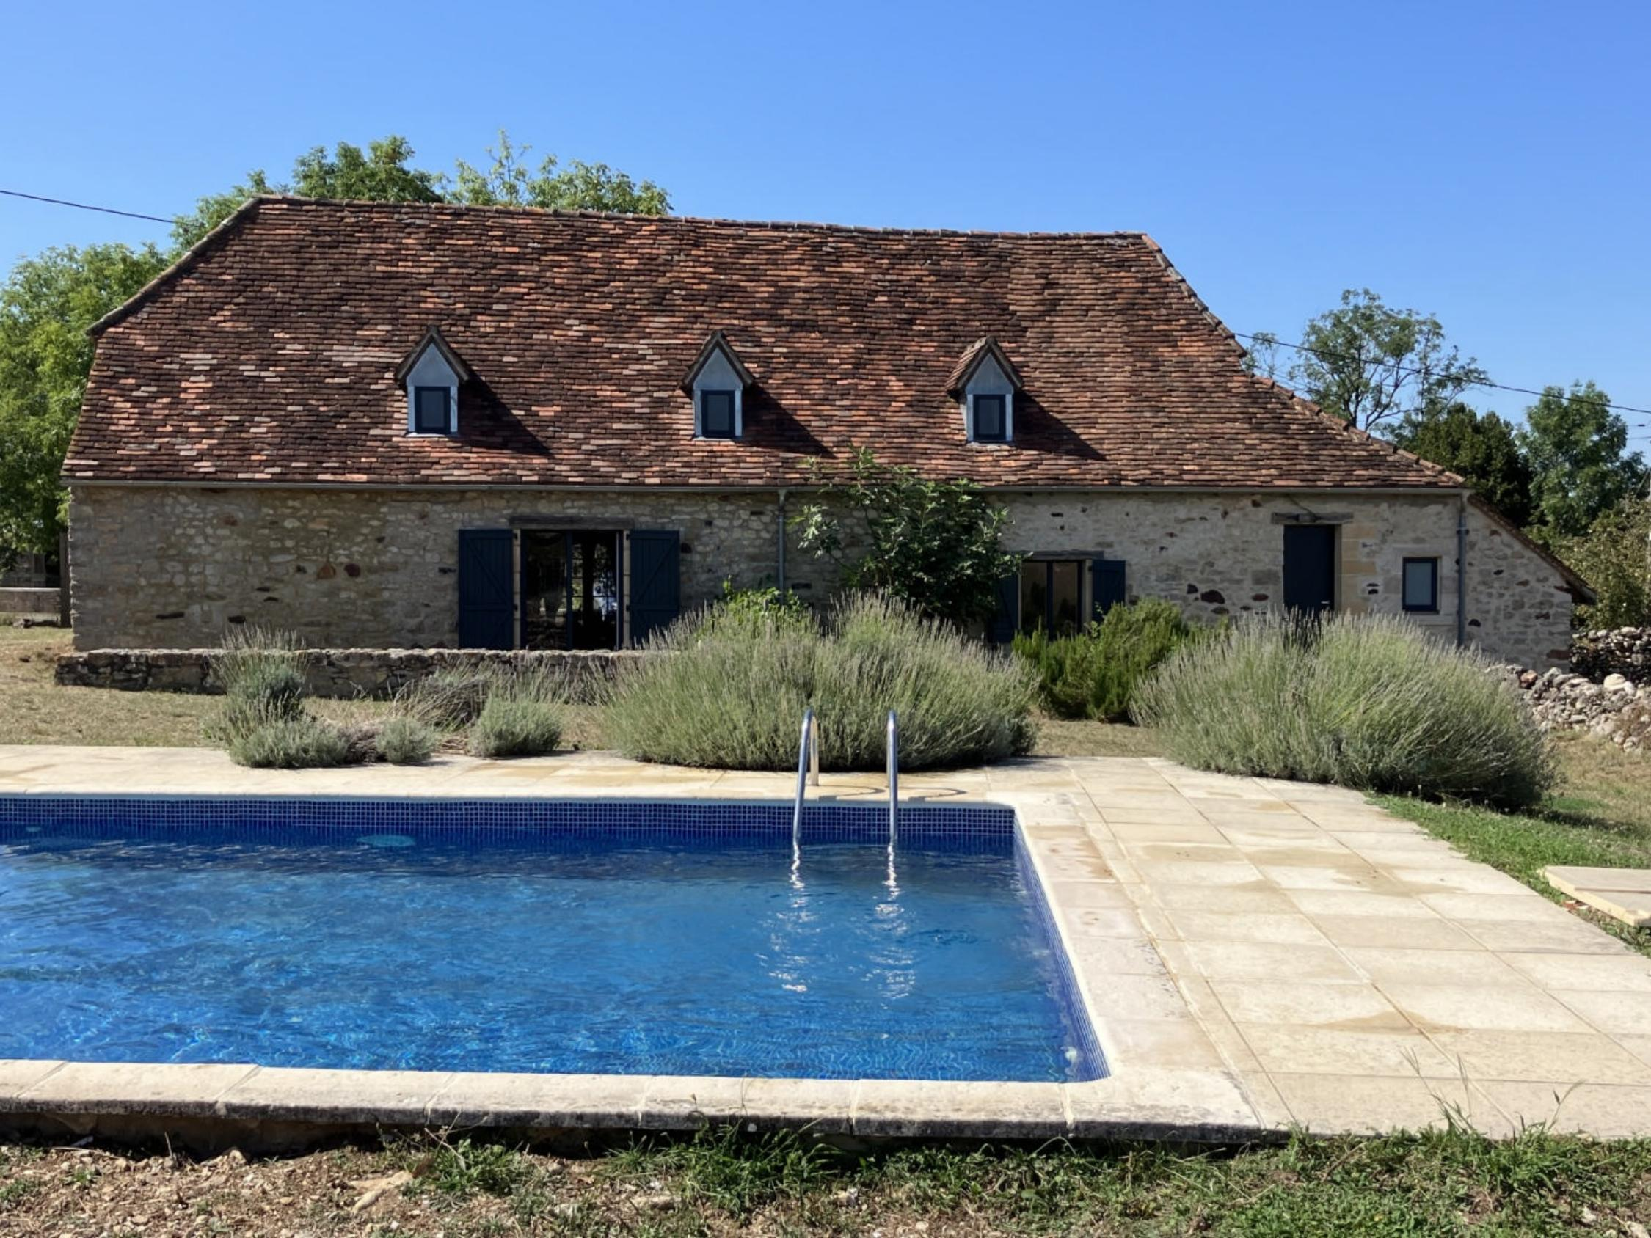  EXCLUSIVITE SECTEUR GOURDON - Dans un hameau, avec vue dégagée sur la campagne environnante sur 1672 m² arborés avec piscine, atout charme pour cette ravissante et lumineuse Maison en pierre restaurée - 175 m² habitables dont spacieux séjour de 85 m² et 4 chambres dont une de plain-pied.  La Maison.  RDC. Séjour de 85 m² avec cheminée insert cuisine salle à manger incluse, dégagement de 4 m², chambre de 18 m² avec dressing de 8 m², salle d'eau de 8 m² avec wc.  Etage. Palier couloir de 8 m², 3 chambres de 23 m² salle d'eau wc incluse, 8 m² et 10 m², salle d'eau de 4,5 m² avec wc.  Piscine de 10 x 5 au chlore. Abri de jardin en bois de 15 m².  Chauffage électrique et bois (insert Godin). Fosse septique.  Les informations sur les risques auquel ce bien est exposé sont disponibles sur le site Géorisques www.georisques.gouv.fr  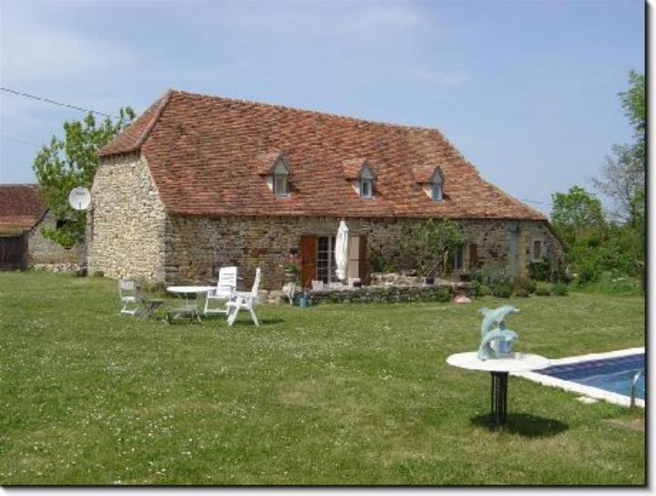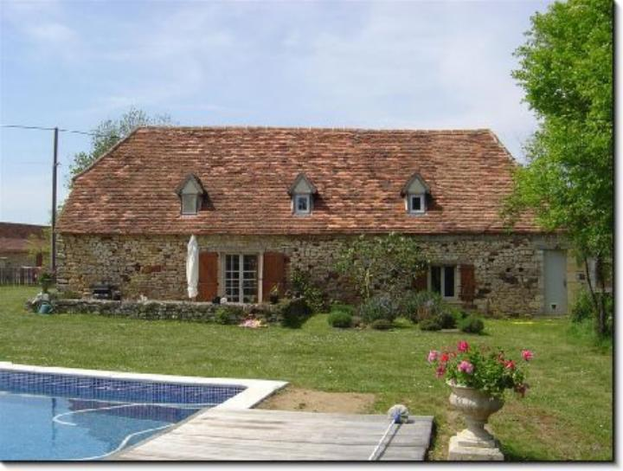
Surface habitable : 175 m² |  |  | Terrain : 1 672 m²
- Nombre de pièces : 5  - 4 chambres  - Chauffage : Electricité et bois  - Garage : |  |  | - Style : Pierre  - Etat : Bon  - Exposition : Sud  - Année :

